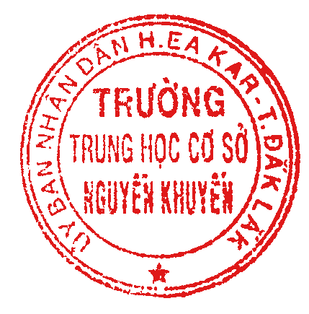  UBND HUYỆN EA KAR  TRƯỜNG THCS NGUYỄN KHUYẾN |  | LỊCH CÔNG TÁC TUẦN  (Từ ngày 10/05/2021 đến ngày 16/05/2021)
Thứ/ngày | Sáng | Chiều | Ghi chú
Hai  10/05 | - Thi học kì: Hóa học 8,9  - Triển khai viết bài thu hoạch, đánh giá kết quả BDTX (P.HT, Tổ trưởng) | - Thi học kì: Ngữ văn, Vật lí 6,7  - Nhận đề thi lớp 9 tại Phòng GD. ( Đ/c Khang) | Trực lãnh đạo:  Đ/c Lại Cao Đằng  Đ/c Trần Minh Khang
Ba  11/05 | - Thi học kì: Toán, Tiếng Anh 8. | - Thi học kì: Toán, Tiếng Anh 6,7.  - Chấm thi tập trung tại trường (Toán, T. Anh) | Trực lãnh đạo:  Đ/c Lại Cao Đằng  Đ/c Trần Minh Khang
Tư  12/05 | - Thi học kì: Ngữ văn, Vật lí 8,9 (theo lịch chung của Phòng) | - Chấm thi tập trung tại trường (Ngữ văn, Vật lí ) | Trực lãnh đạo:  Đ/c Lại Cao Đằng  Đ/c Trần Minh Khang
Năm  13/05 | - Thi học kì: Toán, Tiếng Anh 9. (theo lịch chung của Phòng) | - Chấm thi tập trung tại trường. (Toán, Tiếng Anh 9 ) | Trực lãnh đạo:  Đ/c Lại Cao Đằng  Đ/c Trần Minh Khang
Sáu  14/05 | - Chấm thi, nhập điểm  - Dạy bù kết thúc chương trình. (GVBM) | - Kiểm tra hồ sơ điện tử của GV (05 Đ/c Tổ trưởng) | Trực lãnh đạo:  Đ/c Lại Cao Đằng  Đ/c Trần Minh Khang
Bảy  15/05 | - Tập trung tại trường rà soát kí, bổ sung các thông tin trong Sổ đầu bài chính khóa và lớp học thêm.  - Kê khai lớp dạy thêm. | - Tiếp tục hoàn thành việc nhập điểm, đánh giá xếp loại học sinh cuối năm theo kế hoạch | Trực lãnh đạo:  Đ/c Lại Cao Đằng  Đ/c Trần Minh Khang
CN
16/05

Ghi chú: Công tác đột xuất, nhà trường sẽ thông báo trực tiếp trên các nhóm Zalo của trường.
Ea Kar, ngày 09 tháng 05 năm 2021
HIỆU TRƯỞNG (đã ký)

